Εύρεση Αριθμού και Ημερομηνίας Συνεδρίασης Έναρξης Έργου

Συνδέεστε με τον κωδικό σας στο Webdoc. Πατάτε την επιλογή «Δ1 Αίτηση Αποδοχής Διαχείρισης / Χρηματοδότησης», όπως φαίνεται στην παρακάτω εικόνα:
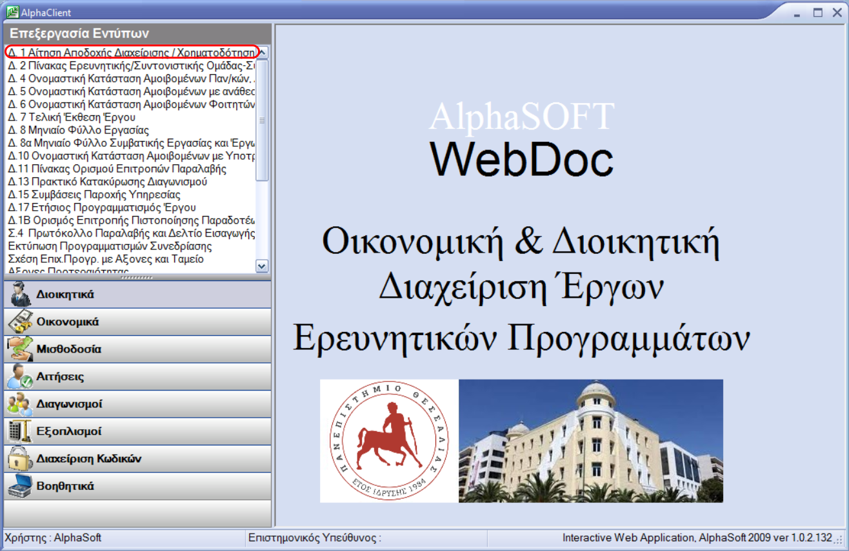
Όταν ανοίξει το έντυπο στη στήλη «Τύπος Εντύπου» συμπληρώνουμε το «Αρχικός» (φαίνεται στο κόκκινο τετράγωνο) και πατάμε Enter.
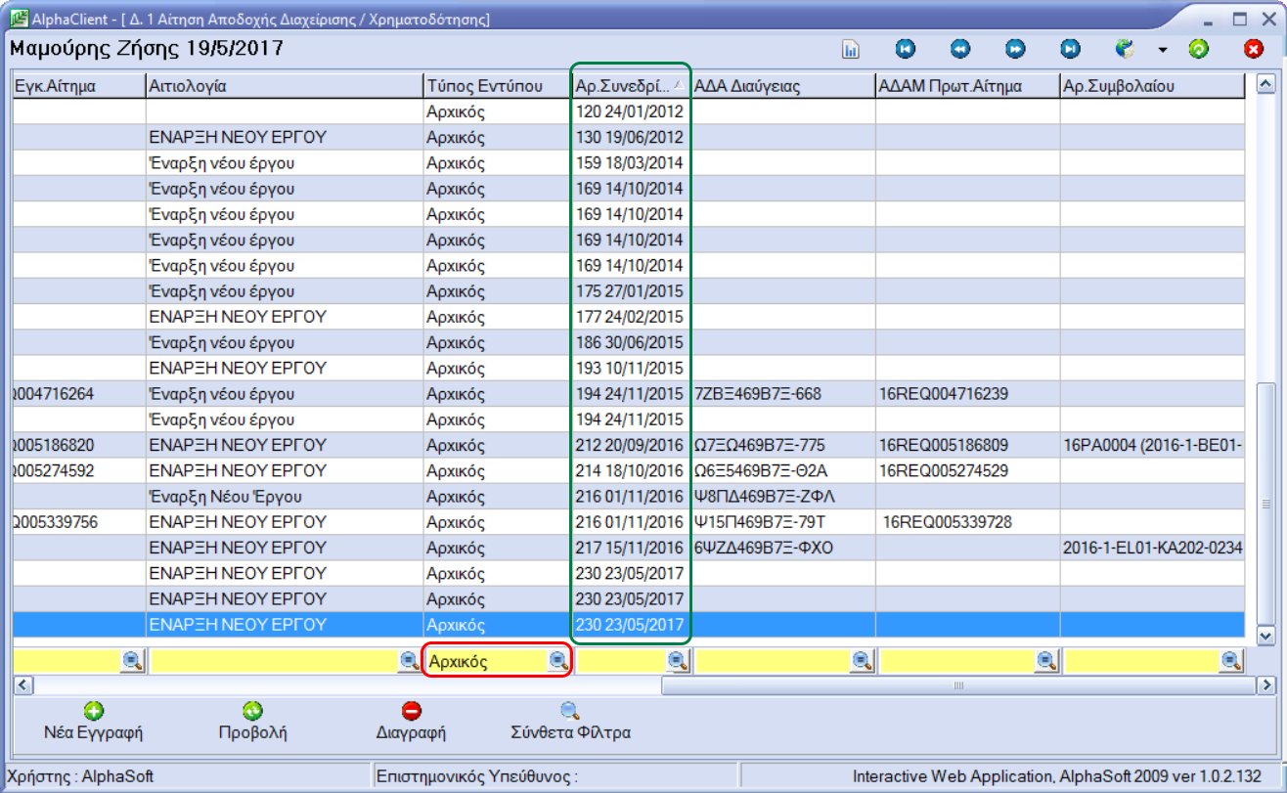
Το αποτέλεσμα της στήλης «Αρ. Συνεδρίασης» (φαίνεται στο πράσινο τετράγωνο) μας δείχνει με ποια συνεδρίαση εγκρίθηκε το έργο και πότε.

